**Mẫu hợp đồng hứa thưởng:**

**CỘNG HÒA XÃ HỘI CHỦ NGHĨA VIỆT NAM**

**Độc lập – Tự do – Hạnh Phúc**

**-----------o0o-------------**

**HỢP ĐỒNG HỨA THƯỞNG**

Hôm nay, .... tại ...., Chúng tôi gồm có:

**BÊN TRẢ THƯỞNG**

**CÔNG TY....**

Mã số thuế:...

Địa chỉ: .....

Đại diện: .....                Chức vụ: Tổng Giám đốc

*(Sau đây gọi tắt là bên A)*

**BÊN NHẬN THƯỞNG**

**CÔNG TY.....**

Mã số thuế:....

Địa chỉ: .....

Đại diện: ...            Chức vụ: Tổng Giám đốc

*(Sau đây gọi tắt là bên B)*

Sau khi đã bàn bạc một cách kỹ lưỡng hai bên đều nhất trí đi đến thống nhất với các điều khoản sau:

**Điều 1: Lý do hứa thưởng**

Bên B thay mặt Bên A tìm đối tác mua hàng cho bên A theo các tiêu chí sau

* Loại hàng hóa: Tất cả các mặt hàng công ty A kinh doanh với báo giá chi tiết dưới đây

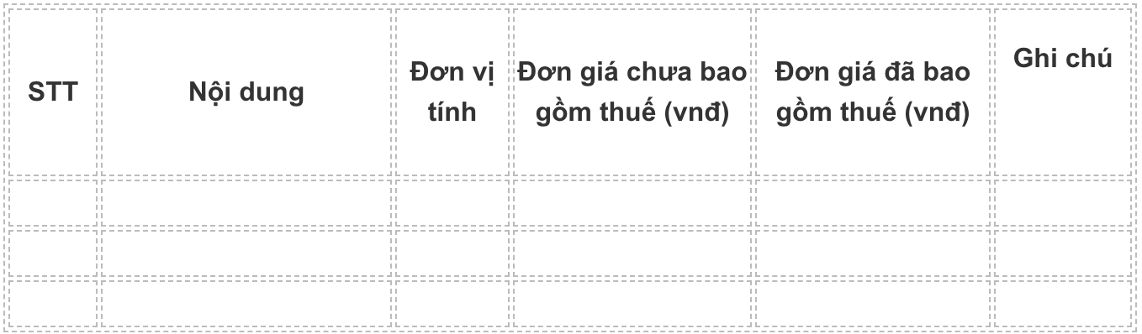

1.2 Thời gian xác định khối lượng hàng hóa bán ra: Số hàng hóa Bên B tìm kiếm đối tác cho Bên A để bán hàng được tính từ ngày .../.../... đến ngày         /       /.....

**Điều 2: Điều kiện trả thưởng và hình thức trả thưởng**

2.1 Điều kiện trả thưởng

- Bên A sẽ trả thưởng cho Bên B cùng ngày Bên A ký kết hợp đồng mua bán hàng hóa với đối tác mua hàng và nhận được tiền tạm ứng từ đối tác mua hàng.

- Giá cả cũng như cách thức mua bán do Bên A tự thỏa thuận với bên mua hàng.

- Căn cứ để xác định bên mua hàng là đơn vị do Bên B tìm kiếm: Bên B sẽ thông báo cho Bên A về tên công ty dự kiến mua hàng trước khi giới thiệu cho các bên gặp mặt. Đối tác đó ký kết hợp đồng mua bán hàng hóa với Bên A trong mọi trường hợp trong khoảng thời gian quy định tại điều 1.2 được coi là đối tác do Bên B tìm kiếm.

2.2 Hình thức trả thưởng

- Trả thưởng bằng tiền mặt ( Việt Nam đồng)

- Số tiền trả thưởng là: ...**%** giá trị hợp đồng đối tác do Bên B tìm kiếm ký kết với Bên A

- Bên A sẽ trả thưởng cho Bên B sau khi thỏa mãn như điều kiện trên (Điều 2.1).

**Điều 3**: **Cam kết của hai bên**

3.1 Cam kết của bên A

- Thực hiện đúng và đầy đủ nội dung trong hợp đồng.

- Trả thưởng cho Bên B đúng và đủ số tiền (ở điều 2)

- Việc trả thưởng là do Bên A tự nguyện.

3.2 Cam kết của bên B: Thực hiện đúng và đầy đủ nội dung trong hợp đồng.

**Điều 4**: **Ký kết**

Hai bên đã đọc lại nguyên văn bản hợp đồng này, cùng nhất trí ký vào để làm bằng chứng, hợp đồng được lập thành 02 bản chính, mỗi bản gồm 03 trang, mỗi bên giữ 01 bản đều và đều có giá trị pháp lý như nhau.

**ĐẠI DIỆN BÊN TRẢ THƯỞNG              ĐẠI DIỆN BÊN ĐƯỢC TRẢ THƯỞNG**